Министерство науки и высшего образования Российской Федерации

Федеральное государственное бюджетное образовательное учреждение

высшего образования

«Вятский государственный университет»

Колледж ВятГУ

**ОТЧЕТ**

**ПО ДОМАШНЕЙ КОНТРОЛЬНОЙ РАБОТЕ №1**

**«ВЫЧИСЛЕНИЕ ЗНАЧЕНИЯ ФУНКЦИИ»**

**ПО ДИСЦИПЛИНЕ «ОСНОВЫ АЛГОРИТМИЗАЦИИ И ПРОГРАММИРОВАНИЯ»**

Выполнил: студент учебной группы

ИСПк-204-52-00

Конышев Иван Сергеевич

Преподаватель:

Сергеева Елизавета Григорьевна

Киров

2023

**Цель работы**

Целью работы является закрепление знаний, полученных в ходе выполнения лабораторных занятий. В ходе выполнения первого и второго лабораторного занятия были повторены цикл if, функция case. При выполнение третьего и четвертого лабораторного занятия мы практиковали применение циклов c постусловием и предусловием: while, repeat и for. При выполнении домашней лабораторной работы №1 «Вычисление значения функции» полученные нами знания на лабораторных занятиях были использованы.

**Формулировка задания**

Вариант: 21

Лабораторная работа №1

Вычисление значения функции

Цель работы: изучить базовую структуру организации программы и основные конструкции языка программирования Pascal.

1. Написать программу, вычисляющую значения функции:

* sin(x)/sin(x), если х <-8;
* In(x)/sin(x)+x^3, если -8 <= x < 1;
* sin(x), если 1<=x<2;
* e^x*37+x^3/82, если 2 <= х

1. Вычислить значения функции на интервале [-10; 4] с шагом 0,2.**Описание алгоритма**

Алгоритм решает задачу вычисления значения функции для заданных значений переменной x в диапазоне от -10 до 4 с шагом 0,2.

1.В начале программы устанавливается значение x равным -10.

2.Программа входит в цикл while, который продолжает выполняться, пока значение x не превысит 4.

3.На каждой итерации цикла вычисляются значения функции для текущего значения x.

4.Используются условные операторы для определения, в каком диапазоне находится текущее значение x и какой соответствующий результат функции должен быть вычислен.

5.Для каждого диапазона значений x используется различное математическое выражение для вычисления результата функции.

6. После вычисления значения функции для каждого x результат выводится на экран.

7. Значение x выводится с двумя десятичными знаками, а результат функции — с четырьмя десятичными знаками.

8. После вычисления значения функции для текущего x, значение x увеличивается на 0,2 для следующей итерации цикла.

9. Как только значение x превысит 4, цикл завершается, и программа завершает свою работу

**Схема алгоритма**

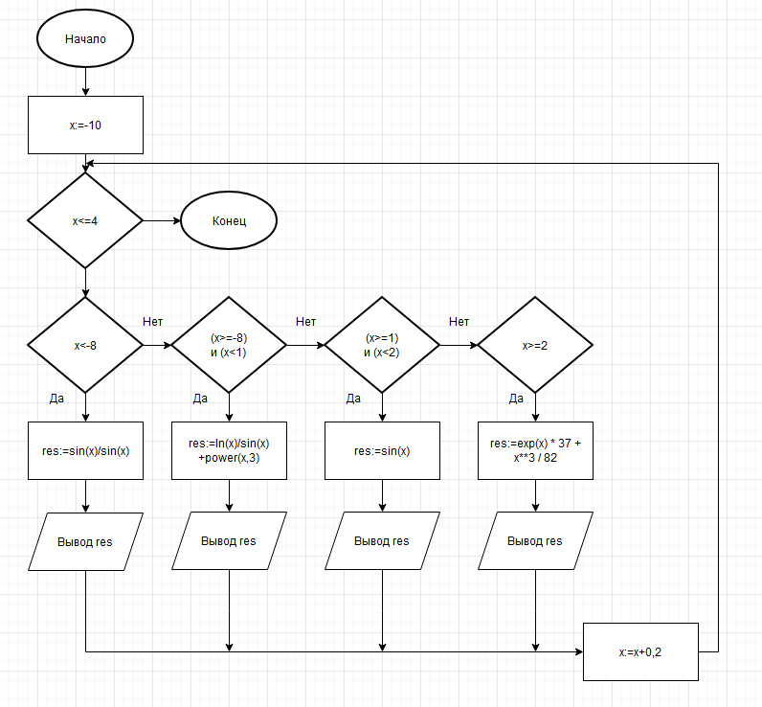

**Код программы**

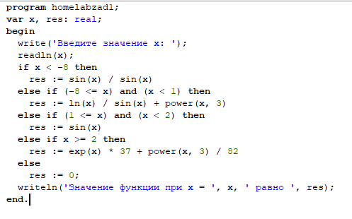

Рис.1 - Программа 1

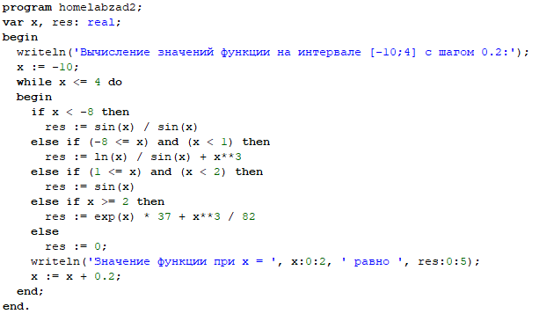Рис.2 - Программа 2

**Результат выполнения программы**



Рис.3-Результат выполнения программы 1

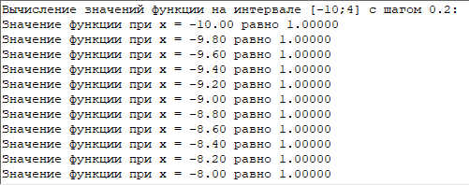

Рис.4 Результат выполнения программы2

**Вывод**

В ходе выполнения домашней лабораторной работы мы закрепили знания полученные при выполнение лабораторных работа №1-2 и №3-4. При написании кода задачи были использованы конструкции условия if изученные на лабораторных работах №1-2 и конструкции с предусловием While, также при написании задачи мы вспоминали изученные нами циклы на лабораторных работах №3-4. В ходе решения я использовал цикл While, потому что при решении задачи количество шагов нам было неизвестно. В ходе решения я столкнулся с новым типом данных NaN - Not a Number — это числовой тип, но с неопределенным значением. Эти значения возникают при выполнении операций, которые имеют неопределенный числовой результат. В моем случае – это из-за отрицательных чисел.